Yêu cầu hiệu chỉnh lần 2(03/10/2026)

01: Lỗi UI khi tên sản phẩm > 100 ký tự, Lỗi oversize tại Trang chủ>Yêu thích
Vị trí : AMP->Trang chủ-> sản phẩm yêu thích.
Mô tả: Ở các trang có xuất hiện sản phẩm đó (Trang chủ, sản phẩm ,..) xuất hiện các thẻ sản phẩm với kích thước khổng lồ không hợp lệ.
Mong muốn: resize toàn bộ thẻ thành 1 form size duy nhất.
Thực tế: Các thẻ sản phẩm này có ảnh kích thước quá lớn.
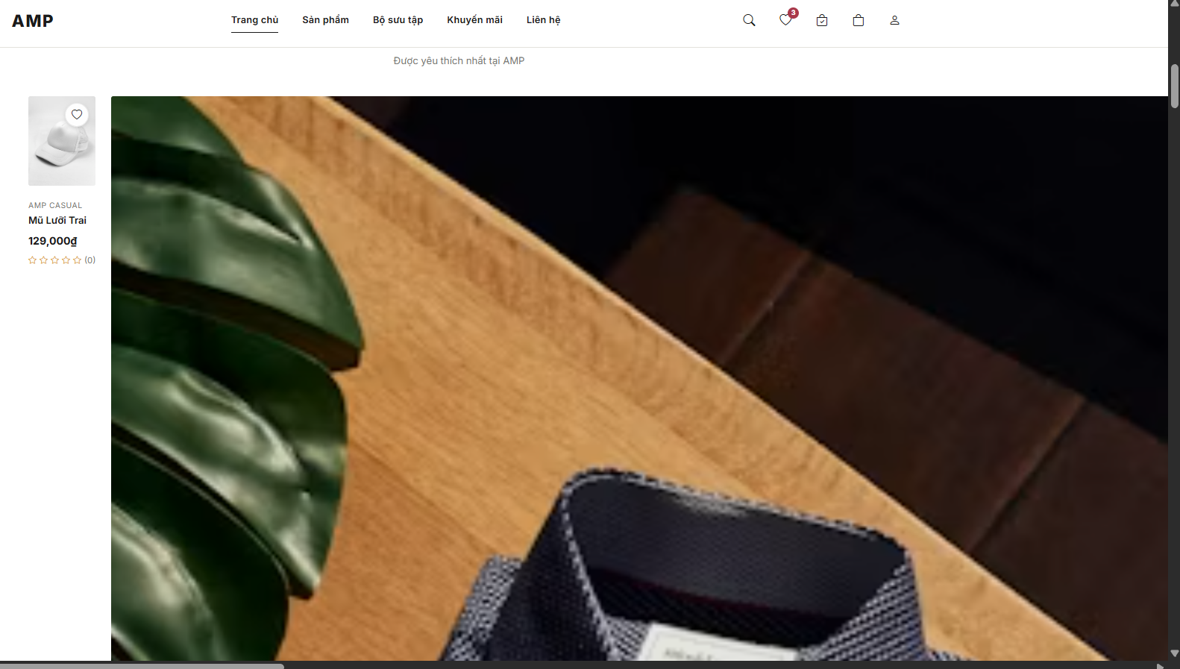
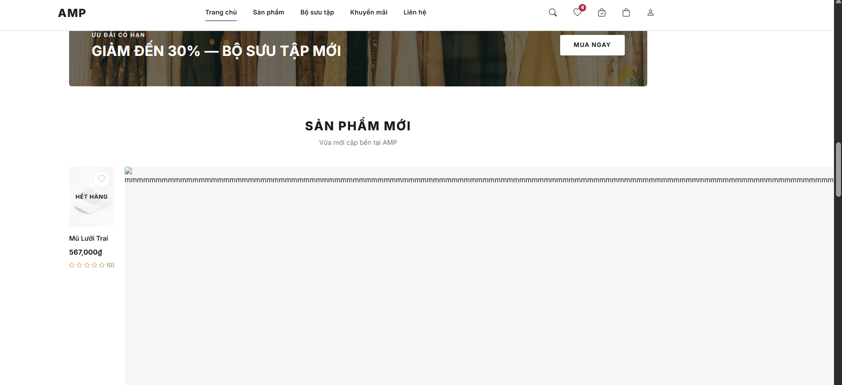

02: Lỗi UI và chuỗi ký tự code tại đơn hàng của tôi.
Vị trí: AMP-> đơn hàng của tôi
Mong muốn: ảnh và hiển thị thông tin sản phẩm hợp lý.
Thực tế: Ảnh quá lớn -> đẩy thông tin sản phẩm đó ra khỏi khu vực thẻ sản phẩm.

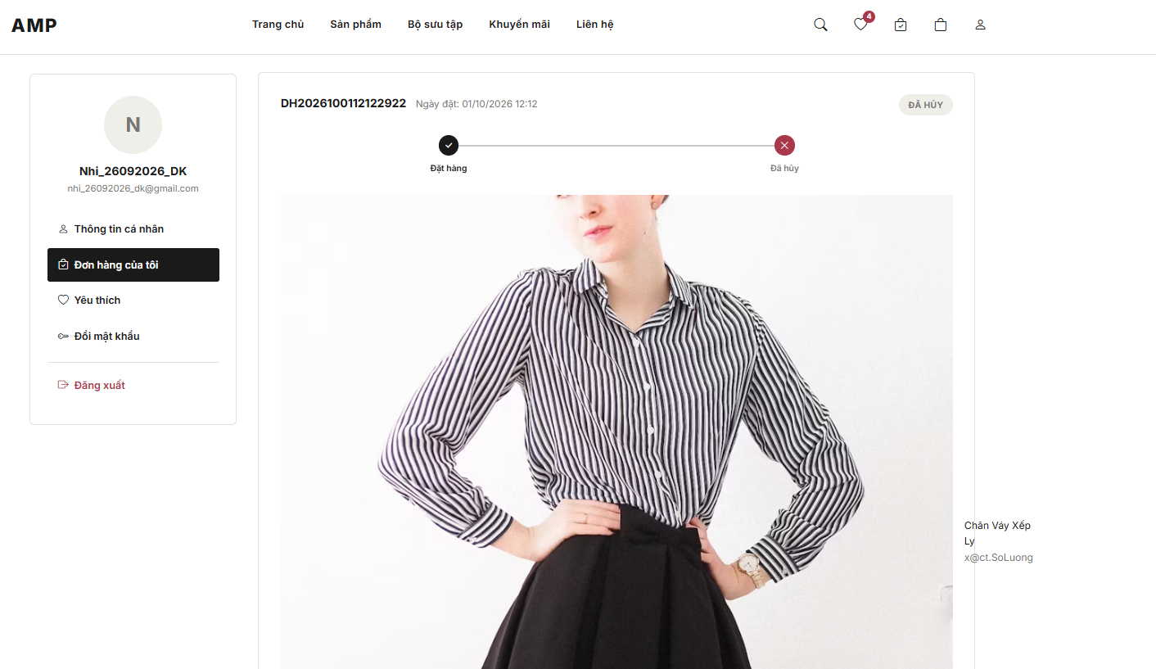

03: ảnh quá lớn
Vị trí: đơn hàng (Role nhân viên)
Mong muốn: ảnh và hiển thị thông tin sản phẩm hợp lý.
Thực tế: Ảnh quá lớn -> đẩy thông tin sản phẩm đó ra khỏi khu vực thẻ sản phẩm.

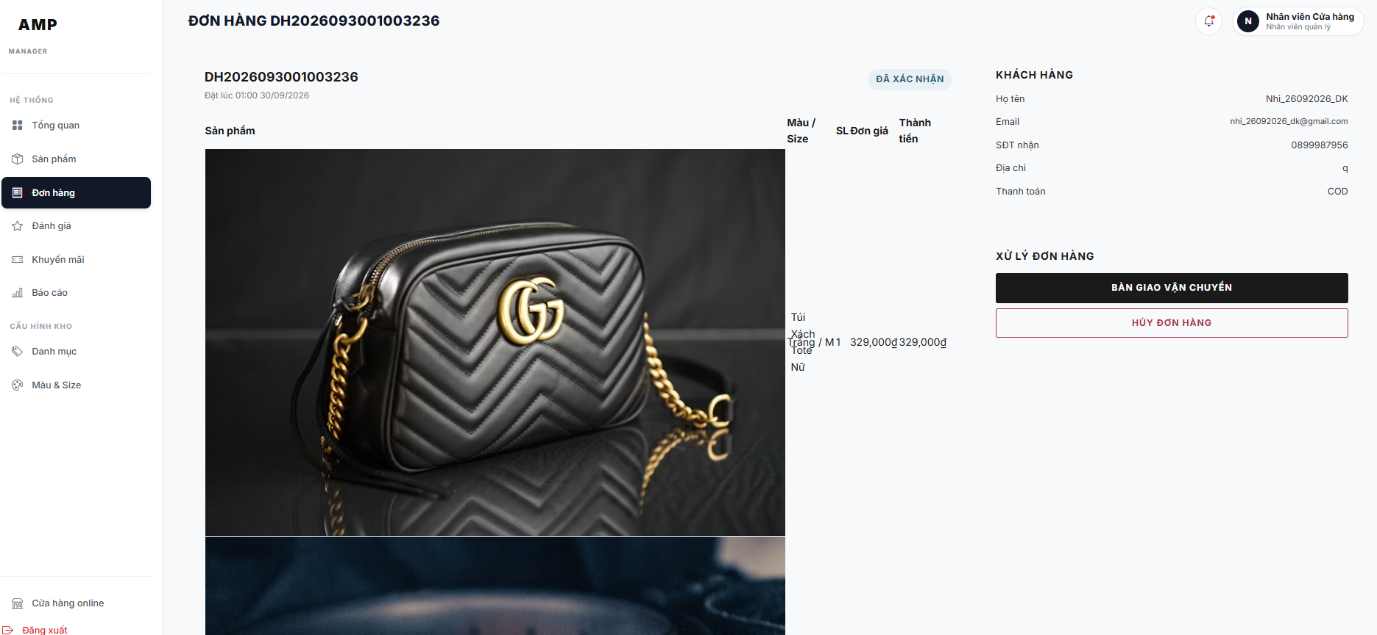

04: đối với đánh giá sản phẩm thì hệ thống chỉ hiển thị dữ liệu đánh giá của người dùng mà không hiển thị dữ liệu phản hồi của nhân viên shop.
Role nhân viên :
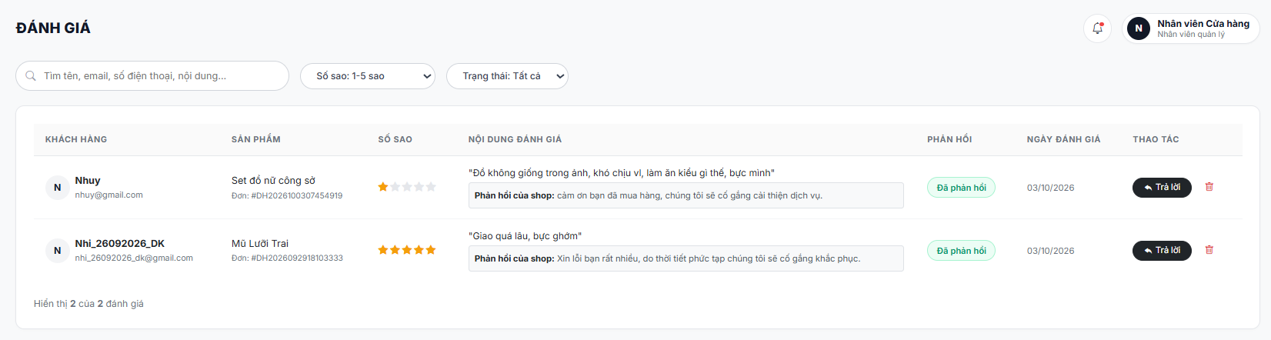
Role khách hàng:
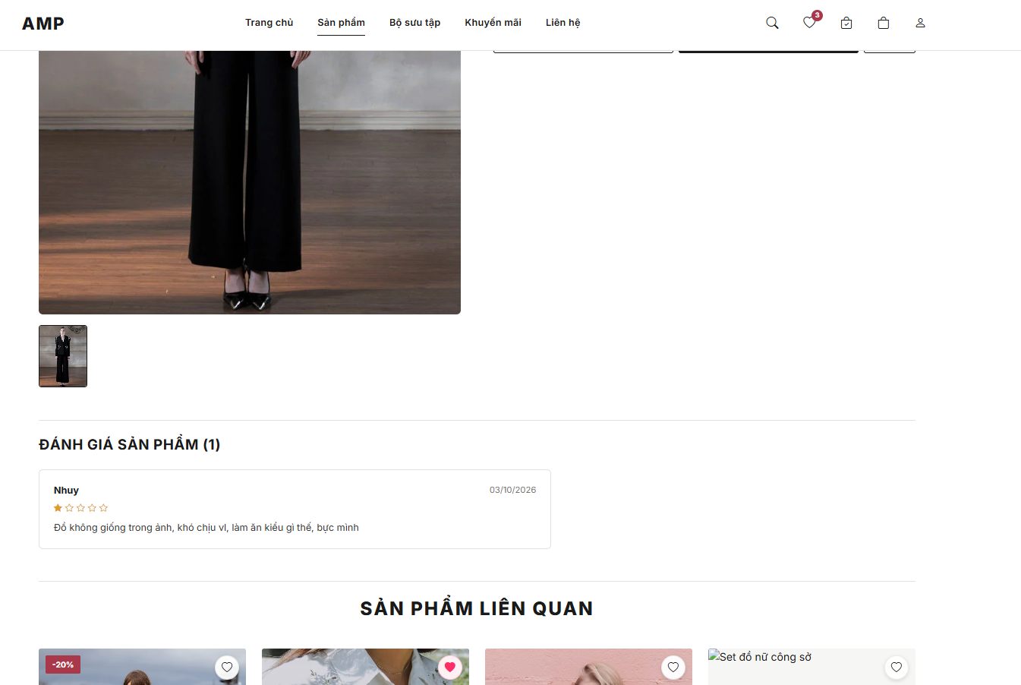

05: không có mục thông báo ( Cần bổ sung) thông báo cập nhật từng giai đoạn đơn hàng và phản hồi từ người bán.
Đây không phải lỗi(yêu cầu cải tiến)

06: Role nhân viên, khách hàng
Mô tả: độ dài tên sản phẩm quá lớn dẫn đến trạng thái lỗi font thẻ sản phẩm.
Mong muốn:độ dài tên sản phẩm không vượt quá 100 ký tự.
Thực tế: cho phép độ dài trên 100 ký tự -> lỗi form thẻ sản phẩm.

07: Role Nhân viên
Trùng tên sản phẩm sau reload
Mô tả: Thêm sản phẩm có trùng tên( không điền link ảnh) sau đó reload trang =>sản phẩm vừa thêm được gán ảnh như sản phẩm cũ.
Mong muốn: Không cho phép hệ thống tự ý thêm ảnh
Thực tế: Không cho phép hệ thống tự ý thêm ảnh.

08:
Nhập ngày không tồn tại (VD: 31/02/2026) tại trang chỉnh sửa thông tin tài khoản(role khách hàng)
Mong muốn: Không lưu ngày không tồn tại; thông báo ngày nhập không tồn tại hoặc kiểm soát nhập phù hợp.
Thực tế: Không lưu ngày không tồn tại; thông báo lưu thông tin cá nhân thành công.

09: Tại trang thanh toán của role khách hàng
Mô tả: Số điện thoại không hợp lệ
Mong muốn: 2345678901234567890(Fail vì chưa đc chặn)
a123(Đã được chặn chữ cái)
123(Fail vì Chưa được chặn)
Không tạo đơn; thông báo định dạng số điện thoại không hợp lệ.
Thực tế: tạo đơn thành công.

